Приглашаем всех желающих посетить Консультационный центр, и помните что:

«Здоровая семья - счастливая семья»
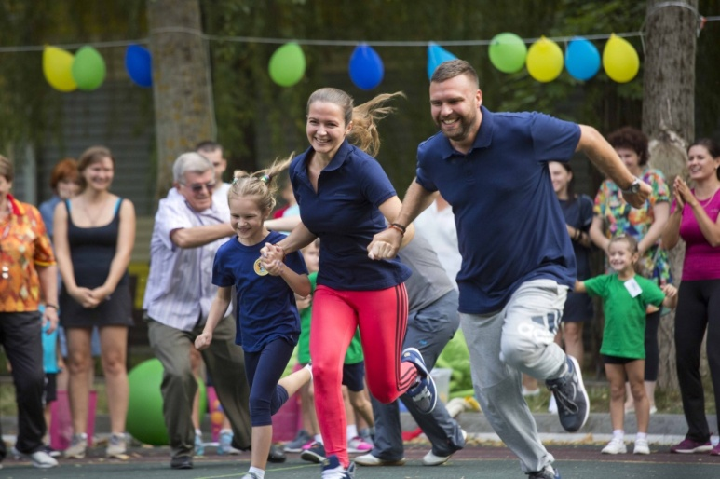
Спорт помогает нам везде: в семье, учебе и труде! Для спорта нет преград и расстояний!
НАШ АДРЕС
Краснодарский край,
г. Армавир Маркова 317
Контактный телефон
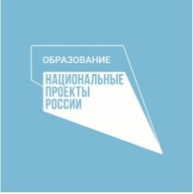
8 (962) 876 - 17 – 98
Эл. Почта
mbdou_6_arm@mail.ru
сайт и инстаграмм
madou6.ru
mbdou_6_ks_setia

СПЕЦИАЛИСТ КОНСУЛЬТАЦИОННОГО ЦЕНТРА
Евдокимова Наталья Сергеевна
Оказывает консультации родителям (законным представителям) детей в возрасте от 0 до 18 лет
все вопросы и запись можно произвести по телефону
8 (962) 876 - 17 – 98
с понедельника по субботу
с09.00 до 17.00
График приема
понедельник - суббота
с 08.00 до 20.00,

КОНСУЛЬТАЦИОННЫЙ ЦЕНТР
«СЕМЬЯ»
МАДОУ ДЕТСКИЙ САД №6 Г. АРМАВИР
Федеральный проект
Поддержка семей, имеющих детей в рамках национального проекта «Образование»

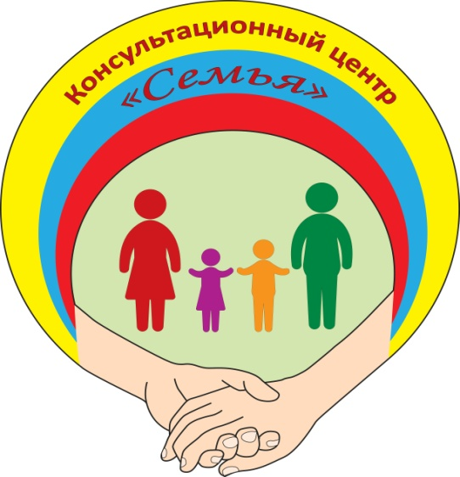
«Семья – это труд, друг о друге забота, Семья – это много домашней работы. Семья – это важно! Семья – это сложно! Но счастливо жить одному невозможно!».
Вашему вниманию предоставляются приблизительные темы и вопросы, которые вы мне можете задавать!

- «Здоровый Образ Жизни ребенка»

- «Здоровый Образ Жизни родителей и его влияние на ребенка»

- «Здоровая еда - вкусно и полезно»

- «Бережем здоровье с детства»

- "10 советов для родителей по укреплению здоровья детей"

- «Поможем ребенку укрепить здоровье»

- «Спортивный уголок дома»

- "Как сделать физоборудование дома"
- «Значение и организация утренней гимнастики в семье»

- «Не мешайте детям лазать и ползать»

- «Дорожка здоровья у вас дома»

- «Правильная обувь для занятий»

- «Наши верные друзья «Витамины»

- «Закаливание детей в домашних условиях»

- «Основные правила закаливания»

- «Роль семьи в воспитании здорового ребенка"

- " Отдых летом"

- "Академия для успешных родителей. Мяч"

- "Игры с мячом"

- «Игры, которые лечат»

- «Народные подвижные игры на прогулке для всей семьи»

- «Игровая гимнастика с элементами массажа»

- "Сколиоз"

- "В какую секцию отдать ребенка?"

- «Виды спорта»

